**26 апреля 1986 года произошла Чернобыльская катастрофа –**

разрушение четвертого энергоблока Чернобыльской атомной электростанции, расположенной на территории Украины. Реактор был полностью разрушен взрывом, и в окружающую среду было выброшено большое количество радиоактивных веществ. Авария расценивается как крупнейшая в своем роде за всю историю атомной энергетики, как по предполагаемому количеству погибших и пострадавших от ее последствий людей, так и по экономическому ущербу.

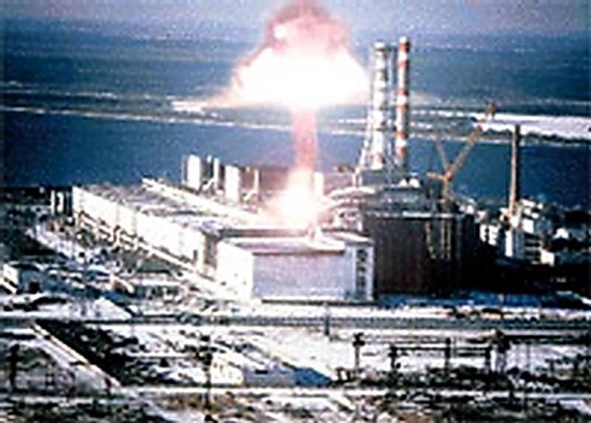

**Страшные факты о Чернобыле**

• Чернобыльская АЭС расположена на территории Украины вблизи города Припять в 16 км от границы с Республикой Беларусь и в 110 км от Киева.

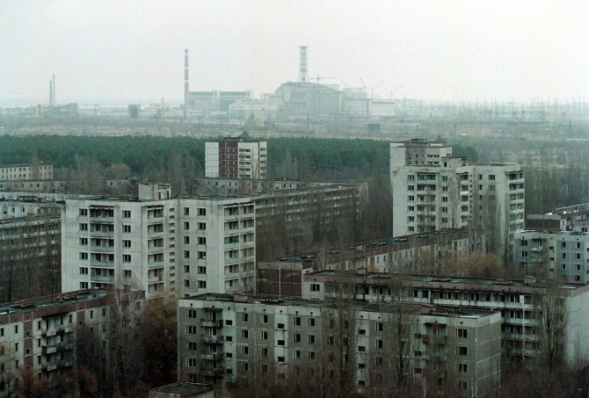

• В результате взрыва на 4 реакторе было выброшено в 400 раз больше радиоактивных веществ, чем при бомбардировке Хиросимы.

• В момент взрыва погибли двое работников станции. 31 человек погиб в течение первых трех месяцев после аварии. В следующие 15 лет от облучения по официальным данным погибли 80 человек. По неофициальным — в десять раз больше. Более 115 тыс. человек из 30-километровой зоны были эвакуированы.

• Для ликвидации последствий были мобилизованы значительные ресурсы — более 600 тыс. человек.

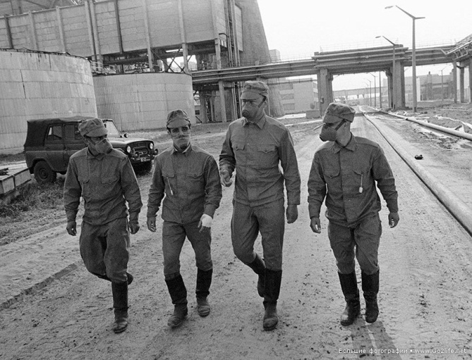

• До сих пор выплачиваются компенсации 7 миллионам человек.

• В результате аварии из сельскохозяйственного оборота было выведено около 5 млн га земель, вокруг АЭС создана 30-километровая зона отчуждения, уничтожены и захоронены сотни мелких населённых пунктов.

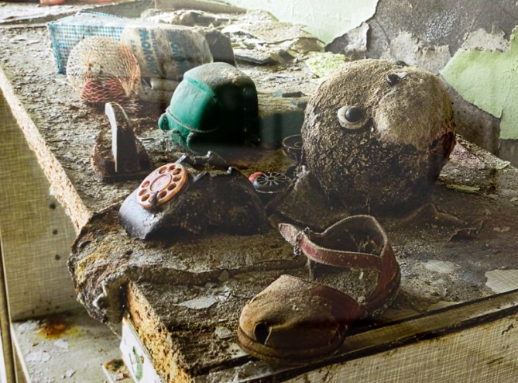

**Наши земляки, участвовавшие в ликвидации последствий аварии на Чернобыльской АЭС:**

Алпатов Михаил Андреевич

Геворкян Гагик Гумегинович

Диянов Виктор Васильевич

Исаев Сергей Александрович

Курмакаев Геннадий Зиновиевич

Киреев Николай Михайлович

Клевакин Владимир Степанович

Маничев Геннадий Федорович

Меркулов Семен Семенович

Соляр Михаил Васильевич

Сорокин Александр Николаевич

Федин Святослав Константинович

Черевань Иван Семенович

Шмалько Евгений Александрович

Дорошенко Виктор Павлович

Сысоева Валентина Павловна

Разбивались

стёкла, разъезжались люди,

Разлетались с треском

ломаные судьбы,

Разрывались жизни враз на

до и после,

И вплетались слёзы их в

многоголосье.

Слёзы по былому, по

родному дому,

По местам родимым и

своим знакомым,

По цветам увядшим дома

на окошке,

И забытой в спешке старой

серой кошке.

Слёзы по ушедшим, самым

близким людям,

Пусть земля им пухом

самым мягким будет.

Горечь слёз отмоет копоть

с душ разбитых,

Только не вернёт им

сыновей убитых.

Зарастает город, забывает

горе,

И зелён, как лес, каждый

местный дворик.

Души их, как город, не

залечит время,

Ранены они роковым

апрелем.

*(Неизвестный автор)*

*МБУК ВР «МЦБ» им. М.В. Наумова*

***Помнить, чтобы жить***

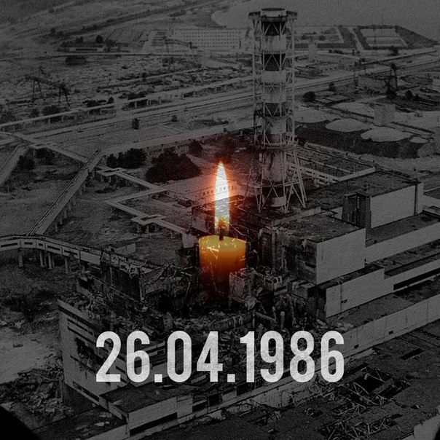

*ст. Романовская 2016 г.*